Опыт работы по организации мини-музея «Воздух- невидимка».
Хочу поделиться своим опытом по созданию мини – музея «Воздух-невидимка» в условиях ДОУ.
Мини-музей в детском саду это особый вид детского музея, который располагается непосредственно в нем.
В условиях детского сада невозможно создать экспозиции, соответствующие требованиям музейного дела. Поэтому они и получили название – «мини-музеи». Часть слова «мини» отражает и возраст детей, для которых они предназначены, и размеры экспозиции, и определенную ограниченность тематики.
Мини-музей в группе позволил сделать слово «музей» привычным и привлекательным для детей. Экспонаты используются для проведения занятий. Любой предмет из мини-музея может стать предметом интересной беседы, или даже цикла бесед.
В настоящих музеях трогать ничего нельзя, а вот в мини-музеях не только можно, но и нужно! В обычном музее ребенок - лишь пассивный созерцатель, а здесь он- соавтор, творец экспозиции. К тому же мини-музей для ребенка – это что-то свое родное, так как дети принимают непосредственное участие в его создании. Причем не только он сам, но и его папа, мама. Дошкольники показывают экспонаты и рассказывают о них своим сверстникам с гордостью. Эта особенность, безусловно, очень привлекает детей. А раз у них появляется интерес, обучение становится более эффективным.
Мини-музей – познавательный центр, результат совместной работы воспитателей, детей и родителей.
Организуя мини-музей «Воздух-невидимка» в своей группе я преследовала следующие цели:

- формировать у дошкольников навыки исследовательского поведения;
- развивать экологическое мышление, творческое воображение, речь, внимание, умение анализировать вопросы, давать полные ответы на них;
-привлечение внимания родителей к музею;
- создание мини-музея, как отражение интересов и проявление инициативы детей;
-обогащение развивающей среды группы;
- использование новых форм работы с детьми и их родителями.

Исходя из целей определила задачи:

-формирование у дошкольников представления о музее; -познакомить со свойствами и значением воздуха в нашей жизни; -познакомить с тем, как человек использует различные свойства воздуха; - вовлечение родителей в жизнь группы.
Наш мини-музей «Воздух-невидимка» это продукт долгосрочного проекта «В поисках невидимки» . Родители приняли активное участие в этом проекте и изготовили для мини-музея разнообразные экспонаты: чудесные веера (из одноразовых вилок), воздушный шар с подвесной корзиной (нитевая работа), ветряная мельница(из спичек), воздушный змей (из фетра), разнообразные вертушки( из разных материалов)
Мини – музей располагается в группе. Подобно самому воздуху, экспонаты окружают детей со всех сторон. Они расположены на стенах, на полочках шкафов.

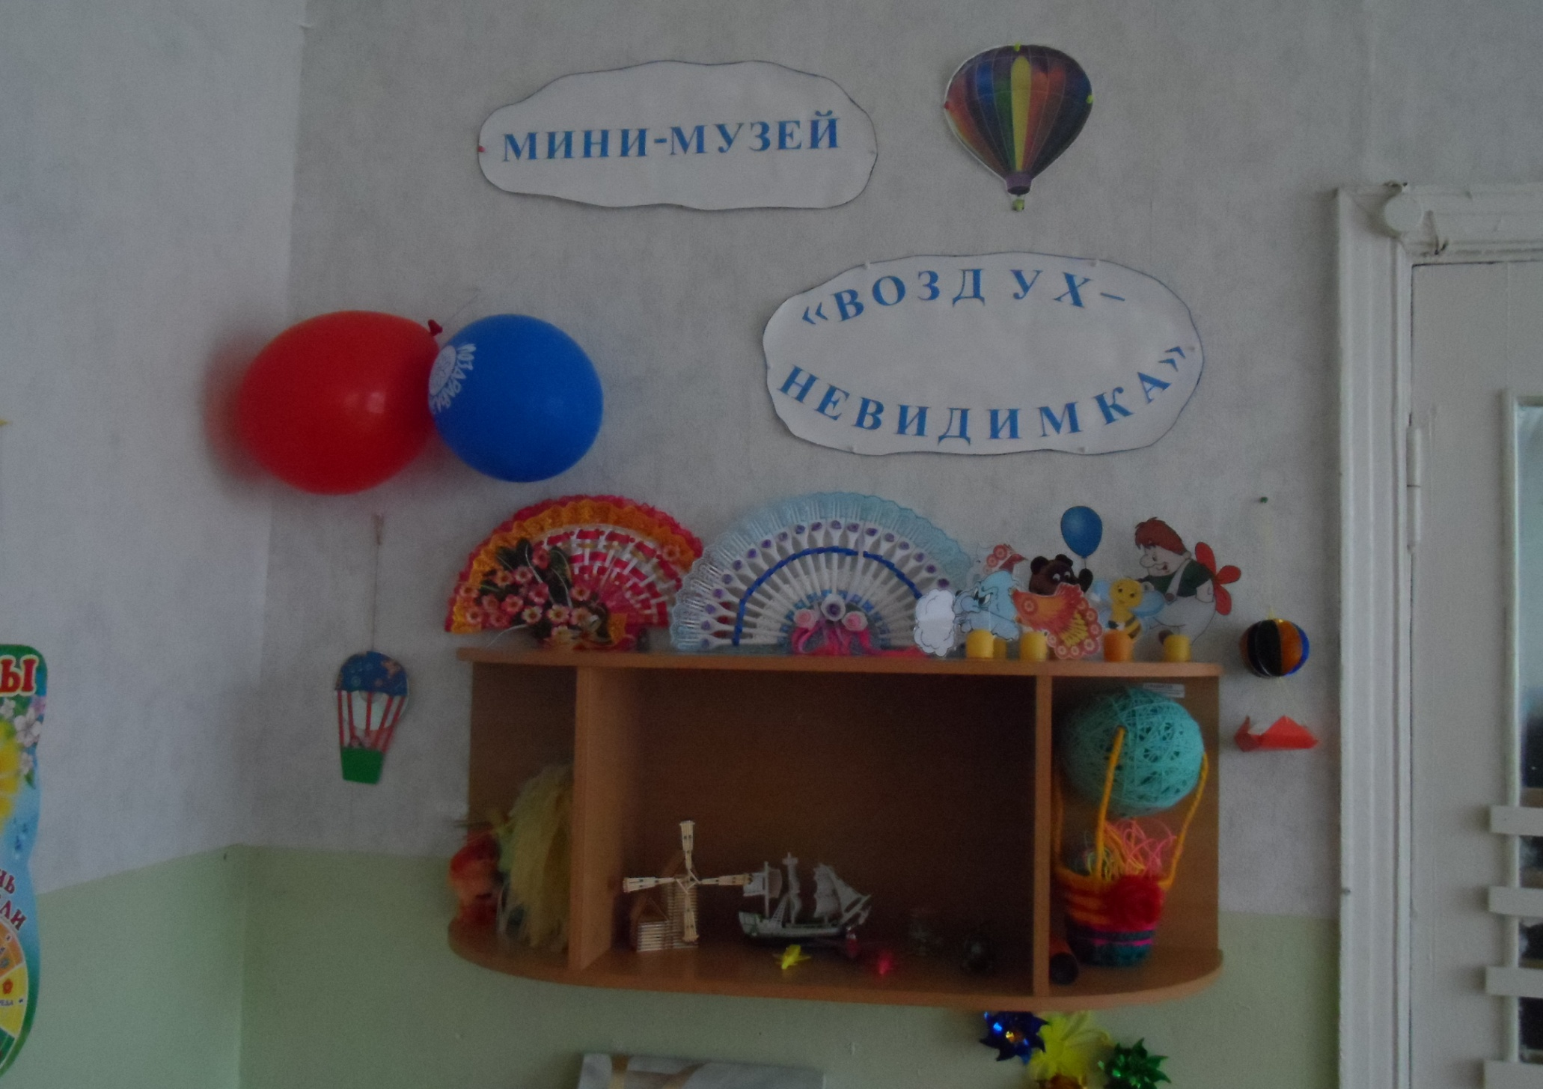

Все экспонаты мы разместили по разделам. Каждый раздел представляет определенный герой.
- Игры-забавы с воздухом (Карлсон).
- Выставка вееров(Ветерок).
- Путешествие по воздуху(Винни-Пух).
- Коллекция перьев (Птица-воздуха царица).
- Коллекция игрушечных самолетов и вертолетов (Воздушный шар с подвесной корзиной).
- Как человек использует силу воздуха.
- Как воздух помогает творить.

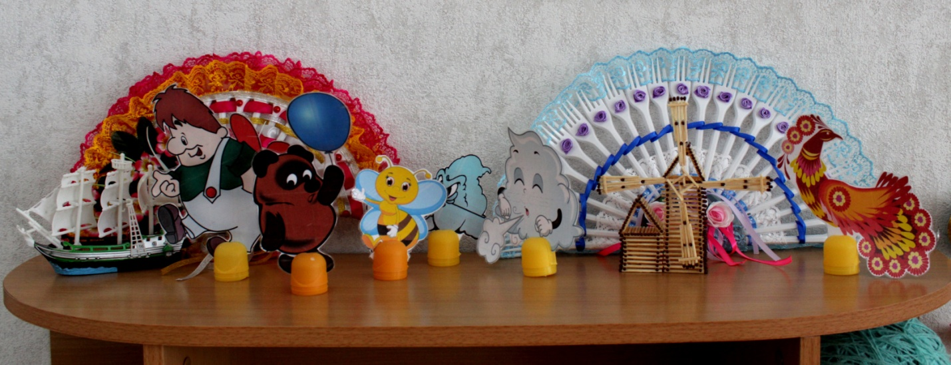

Ко всем экспонатам свободный доступ, их можно подержать в руках, потрогать, «ощутить».
Я составила паспорт мини-музея, в котором определены цели и задачи создания мини-музея , содержание и экспонаты, правила поведения в музее и перспективы развития музея .
Мною составлен тематический план работы на среднюю, старшую и
подготовительную группы .
В работе с детьми используются такие формы работы в мини-музее :
экскурсии, занятия –презентации, экспериментальная деятельность, вечера загадок, игры-забавы, чтение художественной литературы, художественное творчество, беседы с детьми, рассказы, самостоятельное рассматривание экспонатов, дидактические игры, развлечения, наблюдения, викторины, игры-драматизации.
При организации экскурсий по мини-музею «Воздух- невидимка» привлекаю родителей воспитанников. В ходе экскурсии организуется совместная деятельность родителей и детей, которая позволяет наладить положительный эмоциональный настрой на образовательную деятельность в целом.
В результате проведенной работы у детей:
• сформировались представления о музее;
• расширился кругозор по представленным экспозициям, словарный запас;
Организация мини-музея способствовала :
- развитию познавательного интереса, интереса к сбору экспонатов для коллекций;
- обогащению предметно-развивающей среды.
В дальнейшем я планирую вести работу в данном направлении: в старшей группе создать мини-музей «Волшебница-водица», в подготовительной группе «Удивительный магнит» ; продолжать привлекать родителей к принятию участия в совместных с детьми мероприятиях на базе музея, а также уделить внимание самостоятельной поисково-исследовательской деятельности, экспериментированию.

Проект «В поисках невидимки»

Участники проекта: дети средней группы «Звездочки», воспитатель и родители.

Срок реализации проекта: долгосрочный (октябрь-апрель)

Актуальность темы

Идея реализации проекта «В поисках невидимки» возникла не только из программных задач, но и в связи с интересом детей. Дети стали задавать вопросы, можно ли воздух услышать, где находится воздух, можно ли его почувствовать?
Воздух является неотъемлемой частью жизни человека. Очень важную работу выполняет – следит за климатом на нашей планете. Перегоняет холодный воздух на юг, тёплый – на север. С морей и океанов, рек и озёр собирает влагу и отдает её суше. Летом поливает землю дождями, а зимой укрывает пушистым, снежным одеялом, чтобы не замёрзли растения, чтобы не страдали от жестоких морозов звери и птицы.
Все живые организмы дышат воздухом. Каждой клетке нашего организма необходим кислород. Дыхание является одним из признаков живой природы. И пока живет человек и любое животное существо, они непрерывно днем и ночью дышат. В организме нет запаса кислорода, и поэтому он должен непрерывно поступать в организм через органы дыхания.
Воздух – это волшебник, который способен совершать много чудес. Он может поднять с морского дна затонувший корабль, сделать возможным плавный полет дирижабля и стремительное движение самолетов.
Дошкольник прожил на свете уже несколько лет и привык встречаться с воздухом везде. Но научиться самостоятельно изучать его свойства, узнавать то, о чем раньше не задумывался или не догадывался, ребенку еще не по силу. В настоящее время в связи с пересмотром приоритетных форм и методов обучения в дошкольном образовании преобладают именно методы, развивающие у детей способности к начальным формам обобщения, умозаключения, абстракции. А таким методом и является экспериментирование.
Задача взрослых помочь детям сформировать у ребенка активное желание экспериментировать; создавать оптимальные условия для развития творческой, самостоятельной и совместной активности воспитанников через разнообразную экспериментальную, художественную деятельность.
Основным методом является исследовательская работа, в ходе которой дети и воспитатели проводят исследование, с помощью взрослого обрабатывают результаты и представляют их в виде рисунков, фотографий, презентаций. Осуществляя проект, участники учатся пользоваться различными источниками и способами получения информации. В ходе работы над проектом формируются коммуникативные навыки, умение работать в команде.

Цель проекта:

Расширить знания детей об окружающем мире, о воздухе и его свойствах.

Задачи проекта:

1.Учить определять воздух и его свойства с помощью элементарных опытов. 2.Развивать любознательность, наблюдательность.
3. Развивать мышление, память, речь, зрительное и слуховое восприятие.
4.Расширять словарный запас детей. 5. Воспитывать интерес к познавательной деятельности.

Тип проекта: исследовательский

Планируемые результаты:

после завершения проекта дошкольники смогут:

• проявлять интерес к миру природы, самостоятельно формулировать вопросы и искать на них ответы (самостоятельно и совместно с взрослыми).

• осуществлять поиск информации (самостоятельно и совместно с взрослыми).

• собирать, обобщать и оценивать факты, формулировать и представлять собственную точку зрения (самостоятельно и совместно с взрослыми)

Этапы реализации проекта:

1.Подготовительный

Осознание проблемной ситуации, выбор темы проекта.
Выявление предварительных представлений детей по «модели трех вопросов».
Консультирование родителей.
Создание мини-лаборатории. Знакомство с правилами безопасности во время проведения экспериментов

2.Аналитический
Разработка проекта, перспективного плана мероприятий.
Подбор материала.

3.Практический

Реализация проекта в образовательную практику:
совместная образовательная деятельность,
экспериментальная деятельность,
продуктивная деятельность,
чтение художественных произведений о воздухе,
игровая деятельность.

4.Контрольный

Создание мини-музея «Воздух-невидимка».
Творческая презентация с участием детей «Эксперименты с с воздухом».
Составление картотеки опытов с воздухом.
Составление альбома «Воздушные загадки»
Составление картотеки наблюдений по теме «Воздух»

Модель трех вопросов по проекту

Что мы знаем? | Что мы хотим узнать? | Где мы можем узнать?
Мы дышим воздухом. | Можно ли воздух слышать? | Наблюдение.
Воздух вокруг нас. | Можем ли мы воздух осязать? | Спросить у воспитателя
Воздух внутри нас. | Может ли воздух двигаться? | Провести опыты.
Воздух нельзя  увидеть. |  | Спросить у родителей
Воздух не имеет запаха |  | Посмотреть в интернете
Воздух нельзя потрогать |  | Посмотреть в книгах,  энциклопедиях.

- Чтение художественных произведений о воздухе.

Чтение рассказов «Воздух», «Смерч» Ю.Ефремова, чтение сказок В. Сухомлинского (перевод О. Ерёминой) «Ласковый ветер и Холодный Ветрище», «Флейта и Ветер», «Весенний Ветер», чтение сказки Е. Пермяка «Мыльные пузыри», чтение глав из сказочной повести Н. Носова «Приключения Незнайки и его друзей» («Как Знайка придумал воздушный шар», «Подготовка к путешествию», «Над облаками»)

Чтение стихотворений
- Воздух – это-то, чем дышим.
Через воздух звук мы слышим.
В воздух, в небо и в полет
Улетает самолёт.
Птица в воздухе летает.
Разным воздух наш бывает,
Воздух может быть прозрачным,
Пахнуть может дымом дачным.
Может пахнуть апельсином,
Кофе, завтраком, бензином.
Он из фена вылетает,
Тёплым он тогда бывает.
А когда вокруг мороз,
Щиплет больно он за нос.
Шторой в комнате играл,
Бурю в море он поднял…
Воздух разный, он такой!
Где найдём его с тобой?
Марина Андреева-Доглядная.

Нарисую ветер в поле,
Что резвится поутру,
Пенье соловья на воле,
Воздух чистый и зарю.
Е.Ординарцева-Тарасенко

Разучивание стихотворений.
1.Он – прозрачный невидимка,
Лёгкий и бесцветный газ.
Невесомою косынкой он окутывает нас.
Он в лесу густой, душистый,
Как целительный настой.
Пахнет свежестью смолистой,
Пахнет дубом и сосной.
Летом он бывает тёплым,
Веет холодом зимой.
Когда иней лёг на стёкла
Пышной белой бахромой.
Мы его не замечаем,
Мы о нём не говорим.
Просто мы его вдыхаем –
Он ведь нам необходим.

2. Каждый день я в шарик дую,
Над дыханием колдую.
Шарик я надуть стремлюсь
И сильнее становлюсь.

С мамой в магазин ходили,
Шар воздушный там купили.
Будем шар там надувать,
Будем с шариком играть.
Шар воздушный надувайся,
Шар воздушный, раздувайся.
Надувайся большой
Да не лопайся!
Шар летел, летел, летел,
Да за веточку задел,
И лопнул!

- Продуктивная деятельность.
Рисование «Разноцветные шары для весёлой детворы» «Ветер»
Конструирование ( с привлечением родителей)
- изготовление веера
- бумажный самолетик
-воздушный змей
-вертушки

- Игровая деятельность
-Подвижные игры: «Надуваем шарик» «Волшебный рожок» «Веселые самолетики».»Путешествие на ковре-самолете»
-Игра-упражнение «Насосик» (по методике А. Стрельниковой)
-Речевая игра «Ветер-ветерок!»
-Дидактическая игра «Какой ветер?»
-Дыхательное упражнение «Ветер»
-Пальчиковая гимнастика «Лодочка»

- Загадки.
Через нос проходит в грудь,
И обратно держит путь,
Он невидимый, и всё же
Без него мы жить не можем. (Воздух.)
Чем мы дышим???
Что мы не видим??? (Воздух)
Есть невидимка: в дом не просится, а прежде людей бежит, торопится. (Воздух)
Он нам нужен, чтоб дышать,
Чтобы шарик надувать.
С нами рядом каждый час,
Но невидим он для нас! (Воздух)
Неизвестно где живёт,
Налетит – деревья гнёт.
Засвистит – по речке дрожь,
Озорник, а не уймёшь. (Ветер)
Без рук, без ног,
А ворота открывает. (Ветер)

Бежал по тропке луговой –
Кивали маки головой.
Бежал по речке голубой –
Речка сделалась рябой. (Ветер)
Ветки ломает –
Пыль поднимает.
Слышишь его,
А не видишь его. (Ветер)

Картотека наблюдений по теме «Воздух»

ОСЕНЬ | 1. Воздух в начале осени: прохладный, прозрачный. 2. Наблюдение за облаками в ветреную и тихую погоду. Почему облака плывут? Отметить, какие облака – высокие или низкие. Дать представление о кучевых (как кучи ваты) и перистых (словно перышки – легкие, полупрозрачные) облаках.
ЗИМА | 1. Воздух в пасмурный (холодный и влажный) и в ясный день (сухой, «щиплет» нос и щеки). 2. Наблюдения за дымом: во влажную, ветреную погоду дым стелется; в морозную – дым столбом. 3. Наблюдения за поземкой. Объяснить, что это такое.
ВЕСНА | 1. Весенний ветер: чистый, свежий, теплый. 2. Понаблюдать, как ветер гонит рябь по лужам. Почему бывают волны?
ЛЕТО | 1. Наблюдение за ветром: теплый, легкий, прохладный. Если сгибаются верхушки деревьев, качаются ветви – ветер сильный, порывистый. Если чуть колышутся листочки – ветер слабый. Понаблюдать, как перед грозой сильный ветер поднимает и закручивает пыль. 2. Наблюдение за грозой. Объяснить, что чем меньше времени между вспышкой молнии и раскатом грома, тем быстрее начнется дождь. 3. Сравнение облаков и туч.

Картотека игр-экспериментов с воздухом

«Существование воздуха»
Цель: Доказать существование воздуха
Материал и оборудование: таз с водой, пустой стакан, соломинка
Опыт 1. Перевернуть стакан вверх дном и медленно опустить его в банку. Обратить внимание детей на то, что стакан нужно держать очень ровно. Что получается? Попадает ли вода в стакан? Почему нет?
Вывод: в стакане есть воздух, он не пускает туда воду.
Опыт 2. Детям предлагается снова опустить стакан в банку с водой, но теперь предлагается держать стакан не прямо, а немного наклонив его. Что появляется в воде? (Видны пузырьки воздуха). Откуда они взялись? Воздух выходит из стакана, и его место занимает вода.
Вывод: Воздух прозрачный, невидимый.
Опыт 3. Детям предлагается опустить в стакан с водой соломинку и дуть в неё. Что получается? (Получается буря в стакане воды).
Вывод: в воде есть воздух

«Воздух меняет объем»
Цель: показать, что воздух имеет объем
Материал и оборудование: пластиковая бутылка, таз, полиэтиленовый пакет, шарик для пинг-понга, теплая вода, лед
Опыт 1. Подпрыгивающая монета.
С помощью расширяющегося воздуха можно заставить монету подпрыгнуть. Поставь бутылку с длинным горлышком в глубокий таз. Намочи ободок горлышка и положи сверху большую монету. Теперь налей в таз тепой воды. Теплая вода нагреет воздух внутри бутылки. Воздух расширяется и толкает монету вверх.
Опыт 2. Воздух охлаждается.
Проделай этот опыт, чтобы узнать, что происходит, когда воздух охлаждается. Положи в полиэтиленовый пакет несколько кубиков льда и раскроши их с помощью скалки. Насыпь лед в бутылку и заверни крышку. Потряси бутылку, потом поставь ее. Смотри, что произойдет с бутылкой, когда лед охладит внутри нее воздух.
Когда воздух охлаждается, он сжимается. Стенки бутылки втягиваются, так что внутри не остается пустого пространства.
Опыт 3. Исчезающая вмятина.
Сделай вмятину в шарике для пинг-понга. Теперь положи его в стакан с теплой водой. Вода нагреет воздух внутри шарика. Воздух расширится и выправит вмятину.

«Как работает воздух»
Цель: увидеть, как воздух может поддерживать предметы.
Материал и оборудование: два одинаковых листа бумаги, стул.
Предложите детям скомкать один лист бумаги. Затем пускай они встанут на стул и с одинаковой высоты бросят одновременно смятый и ровный листок. Какой листок приземлился раньше?
Вывод: смятый листок упал на пол раньше, так как ровный листок опускается, плавно кружась. Его поддерживает воздух.

«Воздух легче воды»
Цель: доказать, что воздух легче воды
Материал и оборудование: надувные игрушки, таз с водой
Опыт 1. Детям предлагается "утопить" игрушки, наполненные воздухом, в том числе спасательные круги. Почему они не тонут?
Вывод: Воздух легче воды.
Опыт 2. Движение воздуха – ветер
Налейте в таз воду. Возьмите веер и помашите им над водой. Почему появились волны? Веер движется и как бы получается ветер. Воздух тоже начинает двигаться. Ветер – это движение воздуха. Сделайте бумажные кораблики и опустите их в воду. Подуйте на кораблики. Кораблики плывут, благодаря ветру. Что происходит с корабликами, если ветра нет? А если ветер очень сильный? Начинается буря и кораблик может потерпеть настоящее крушение. (Всё это дети могут продемонстрировать).

«Крепкий спичечный коробок»
Цель: Определить упругость воздуха.
Материал и оборудование: Спичечные коробки.
Взрослый предлагает детям определить, что сделается с пустым спичечным коробком, если с размаху ударить по нему кулаком (возможно, сломается).
Дети под руководством взрослого проводят опыт, доказывая, что спичечный коробок может не сломаться: кладут одну часть пустого коробка на другую часть так, чтобы нижняя лежала на узкой длинной стороне коробка, верхняя с разворотом на 90 градусов — на узкой короткой стороне.
Затем по этому сооружению резко и отрывисто ударяют кулаком. Наблюдают, что произошло (обе части разлетелись в стороны, но остались целыми).
Вывод: Выясняют, что в коробке имеется воздух, он упругий, при резком ударе коробок прогибается, воздух сжимается, и коробок становится упругим, пружинит, но не ломается.

«Большие — маленькие»
Цель: Выявить, что воздух при охлаждении сужается, а при нагревании расширяется (занимает больше места).
Материал и оборудование: Пластиковые бутылки с пробками, воздушный шарик, монетка.
Опыт 1. Дети выносят на улицу (в морозную погоду) пустую бутылку, закрытую пробкой. Через некоторое время заносят ее в помещение, определяют температуру емкости (холодная), обращают внимание на форму (как бы помятая). Объясняют изменение формы (воздух внутри бутылки остыл и стал занимать меньше места, а воздух снаружи давит по-прежнему, поэтому стенки бутылки вдавлены внутрь).
Затем растирают бутылку теплыми руками, наблюдают за изменением ее формы. Объясняют, почему бутылка приняла прежнюю форму (воздух внутри нагрелся и стал давить на стенки бутылки, выпрямляя их).
закрыв отверстие рукой. На отверстие кладут монету (она подпрыгивает). Объясняют, почему это происходит (воздух в бутылке становится теплым, занимает больше места и выходит из бутылки, толкая монету).
Опыт 3. Дети выносят бутылку без крышки на холод; через некоторое время заносят в помещение; быстро надевают воздушный шарик на горлышко; опускают бутылку в горячую воду (или согревают руками). Проверяют, что происходит с шариком (он надувается, так как воздух в бутылке нагревается, увеличивается в объеме, уже не помещается в бутылке и переходит в шарик, надувая его).

«Надувание мыльных пузырей»
Цель: Научить пускать мыльные пузыри; познакомить с тем, что при попадании воздуха в каплю мыльной воды образуется пузырь.
Материал и оборудование: Тарелка (поднос), стеклянная воронка, соломинка, палочки с колечками на конце, мыльный раствор в емкости (не использовать туалетное мыло).
Взрослый наливает в тарелку или на поднос 0,5 стакана мыльного раствора, кладет в середину тарелки предмет (например, цветок) и накрывает его стеклянной воронкой. Затем дует в трубочку воронки и, после того как образуется мыльный пузырь, наклоняет воронку и освобождает из-под нее пузырь.
На тарелке должен остаться предмет под мыльным колпаком (можно вдуть при помощи соломинки в большой пузырь несколько маленьких пузырьков).
Взрослый объясняет детям, как получается пузырь, и предлагает им самим надуть мыльные пузыри.
Вывод: Вместе они рассматривают и обсуждают; почему увеличился в размере пузырь (туда проник воздух); откуда взялся воздух (мы его выдохнули из себя); почему одни пузыри маленькие, а другие большие (разное количество воздуха).

«Свечка в банке»
Цель: Выявить, что при горении изменяется состав воздуха (кислорода становится меньше), что для горения нужен кислород. Познакомиться со способами тушения огня.
Материал и оборудование: Свеча, банка, бутылка с обрезанным дном.
Взрослый предлагает детям выяснить, как можно погасить свечу (пламя), не прикасаясь ни к свече, ни к пламени и не задувая ее. Вместе со взрослым проводят опыт: зажигают свечу, накрывают ее банкой, наблюдают до тех пор, пока свеча не погаснет.
Вывод: Взрослый подводит детей к выводу о том, что для горения нужен кислород, который при этом превращается в другой газ. Поэтому когда доступ кислорода к огню затруднен, огонь гаснет.
Люди это используют для тушения огня при пожарах (вода при высокой температуре превращается в пар и препятствует доступу кислорода).

«Парашют»
Цель: Выявить, что воздух обладает упругостью. Понять, как может использоваться сила воздуха (движение).
Материал и оборудование: Парашют, игрушечные человечки, емкость с песком.
Дети рассматривают парашют, проверяют его в действии. Взрослый предлагает детям опустить игрушечного человечка на парашюте и без него. Дети опускают со стула человечка на пол, а затем — в песок, обращая внимание на вмятину в песке после спуска человечка. Делают вывод о силе удара в обоих случаях.
Выясняют, почему с парашютом снижение медленнее, а удар слабее (воздушное давление сдерживает падение); что надо сделать, чтобы парашют снижался медленнее (надо увеличить купол парашюта).
Дети запоминают, что при увеличении купола сопротивление воздуха парашюту будет большим, падение — более медленным; при уменьшении купола, сопротивление воздуха парашюту будет меньшим, а падение более быстрым.
Взрослый предлагает детям изготовить парашют по алгоритму: вырезать из папиросной бумаги круг поперечником в несколько ладоней; посередине вырезать круг шириной в несколько пальцев; к краям большого круга привязать нитки, продев их через дырочки (концы ниток должны быть одинаковой длины), а затем пускать из окна второго этажа парашюты с грузами разной тяжести.

«Соломенный буравчик»
Цель: Выявить, что воздух обладает упругостью. Понять, как может использоваться сила воздуха (движение).
Материал и оборудование: Сырые картофелины, по две соломинки для коктейля (на каждого ребенка).
Дети берут соломинку за верхнюю часть, не закрывая верхнего отверстия пальцем; затем с высоты 10 см резким движением втыкают ее в картофелину; наблюдают, что случилось с соломинкой (она согнулась, не воткнулась). Вторую соломинку берут за верх, закрывая на этот раз верхнее отверстие пальцем; также втыкают резко в картофелину и наблюдают, что случилось с соломинкой (она воткнулась). Дети выясняют, что внутри второй соломинки есть воздух, который давит на стенки и не дает ей согнуться.
Вывод: в первом случае воздух свободно вышел из соломинки и она согнулась; во втором случае — воздух не мог выйти из соломинки, так как отверстие было закрыто. К тому же при попадании картофеля в соломинку давление еще больше возросло, укрепив стенки соломинки.

«Сухой из воды» (1 вариант — Салфетка в стакане)
Цель: Определить, что воздух занимает место.
Материал и оборудование: Емкость с водой, стакан с прикрепленной на дне салфеткой.
Взрослый предлагает детям объяснить, что означает «выйти сухим из воды», возможно ли это, и выяснить, можно ли опустить стакан в воду и не намочить лежащую на дне салфетку.
Дети убеждаются, что салфетка на дне стакана сухая. Затем переворачивают стакан вверх дном, осторожно погружают в воду, не наклоняя стакан до самого дна емкости, далее поднимают его из воды, дают воде стечь, не переворачивая стакан.
Взрослый предлагает определить, намокла ли салфетка (не намокла), и объяснить, что помешало воде намочить ее (воздух в стакане) и что произойдет с салфеткой, если наклонить стакан (пузырьки воздуха выйдут, а его место займет вода, салфетка намокнет). Дети самостоятельно повторяют опыт.

«Сухой из воды» (2 вариант — Флажок на бруске)
Цель: Определить, что воздух занимает место.
Материал и оборудование: Емкость с водой, деревянные бруски с флажками, банки (в них должен свободно входить брусок с флажком).
Взрослый предлагает детям опустить брусок в воду, понаблюдать, как он плавает. Выясняют, почему он не тонет (дерево легче воды), как можно его утопить (опустить на дно), не намочить (опускать в воду, накрыв банкой). Дети самостоятельно выполняют действия. Обсуждают, почему брусок не намок (потому что в банке находится воздух).

«Ветер по морю гуляет»
Цель: Обнаружить воздух.
Материал и оборудование: Таз с водой, модель парусника.
Взрослый опускает парусник на воду, дует на парус с разной силой. Дети наблюдают за движением парусника. Выясняют, почему плывет лодочка, что ее толкает (ветерок); откуда берется ветер-воздух (мы его выдыхаем).Затем проводится соревнование «Чей парусник быстрее доплывет до другого края».Взрослый обсуждает с детьми, как надо дуть, чтобы парусник быстрее или дольше плыл (набрать больше воздуха и сильно или дольше его выдыхать).
Вывод: Взрослый спрашивает у детей, почему нет пузырьков воздуха, когда мы дуем на парус (пузырьки образуются, если «вдувать» воздух в воду, и тогда он поднимается из воды на поверхность).

«Ветер в комнате (Живая змейка)»
Цель: Выявить, как образуется ветер, что ветер — это поток воздуха, что горячий воздух поднимается вверх, а холодный — опускается вниз.
Материал и оборудование: Две свечи, «змейка» (круг, прорезанный по спирали и подвешенный на нить).
Опыт 1. Взрослый зажигает свечу и дует на нее. Дети выясняют, почему отклоняется пламя (воздействует поток воздуха). Взрослый предлагает рассмотреть «змейку» ее спиральную конструкцию и демонстрирует Детям вращение «змейки» над свечой (воздух над свечой теплее, над ней «змейка» вращается, но не опускается вниз, потому что ее поднимает теплый воздух).
Дети выясняют, что воздух заставляет вращаться «змейку», и с помощью обогревательных приборов опыт выполняют самостоятельно.
Опыт 2. Взрослый предлагает детям определить направление движения ветра сверху и снизу дверного проема. Дети объясняют, почему направление ветра разное (теплый воздух в квартире поднимается и выходит через щель вверху, а холодный тяжелее, и он входит в помещение снизу; через некоторое время холодный воздух нагреется в помещении, поднимется вверх и выйдет на улицу через щель вверху, а на его место снова и снова будет приходить холодный воздух). Именно так возникает ветер в природе. Зарисовывают результаты опыта.

«Подводная лодка»
Цель: Обнаружить, что воздух легче воды; выявить, как воздух вытесняет воду, как воздух выходит из воды.
Материал и оборудование: Изогнутая трубочка для коктейля, прозрачные пластиковые стаканы, емкость с водой.
Дети выясняют, что произойдет со стаканом, если его опустить в воду, сможет ли он сам подняться со дна. Они выполняют действия: погружают стакан в воду, переворачивают его вверх дном, подводят под него изогнутую трубочку, вдувают под него воздух.
В конце опыта делают выводы: стакан постепенно заполняется водой, пузыри воздуха выходят из него; воздух легче воды — попадая в стакан через трубочку, он вытесняет воду из-под стакана и поднимается вверх, выталкивая из воды стакан.

«Поиск воздуха»
Цель: Обнаружить воздух.
Материал и оборудование: Емкость с водой, воронка, напальчник.
Опыт 1. Дети рассматривают напальчник. Взрослый спрашивает, можно ли его надуть с помощью какого-нибудь приспособления. Рассматривает вместе с детьми воронку; объясняет, для чего она служит; предлагает надеть на узкое отверстие напальчник, потрогать его, повернуть воронку узким отверстием вверх и не наклонят, медленно погрузить в воду.
Обсуждает, что случилось с напальчником, каким образом он надулся. Затем взрослый осторожно наклоняет воронку, не вынимая ее из воды, и спрашивает детей, как изменяется напальчник (он остается сухим).
Взрослый наливает воду в воронку, дети наблюдают, как пузырьки воздуха выходят из нее, и видят, что внутри напальчник становится мокрым. Взрослый предлагает детям самостоятельно выполнить эти действия. Дети зарисовывают результат.
Опыт 2. Материал и оборудование: Султанчики, ленточки, флажки, пакет, воздушные шары, трубочки для коктейля, емкость с водой.
Предложить детям доказать с помощью предметов, что вокруг нас есть воздух. Дети выбирают любые предметы, показывают опыт самостоятельно или по выбранной модели. Объясняют происходящие процессы на основе результата действий с предложенным оснащением (например, дуют в трубочку, конец которой опущен в воду; надувают воздушный шарик или целлофановый пакет и др.).

«Как задуть свечу из воронки»
Цель: Выявить особенности воздушного вихря.
Материал и оборудование: Свеча, воронка.
Взрослый утверждает, что дети будут дуть на свечу в воронку и не смогут ее погасить. Затем помещает воронку против пламени свечи и предлагает детям подуть в нее, держа во рту тонкий конец; изменяет положение воронки, дует сам.
Дети замечают, что свеча гаснет, если поместить воронку так, чтобы пламя находилось не на линии оси воронки, а на продолжении ее раструба, таким образом, воздушная струя растекается вдоль стенок раструба, образуя воздушный вихрь. На линии оси воронки воздух разрежается и устанавливается обратное течение воздуха, пламя наклоняется к середине воронки, а находясь у раструба, отклоняется от него и гаснет. В конце занятия дети зарисовывают результаты обоих опытов.

«Что в пакете?»
Цель: Выявить свойства воздуха: невидим, без запаха, не имеет формы, сравнить свойства воды и воздуха (воздух легче воды).
Материал и оборудование: Два целлофановых пакета (один с водой, другой с воздухом) алгоритм описания свойств воздуха и воды.
Предложить детям обследовать два пакета (с водой, воздухом), узнать, что в них, объяснить, почему они так думают.
Дети взвешивают их на руке, ощупывают, открывают, нюхают и пр.
Обсуждают, чем похожи и чем отличаются вода и воздух (сходства — прозрачны, не имеют вкуса и запаха, принимают форму сосуда и т.д.; различия — вода тяжелее, льется, в ней растворяются некоторые вещества и застывают, принимая форму сосуда; воздух — невидим, невесом и т.д.).

«Морской бой»
Цель: Выявить, что воздух легче воды, имеет силу.
Материал и оборудование: Емкость с водой, бумага (прямоугольник) для корабликов.
Взрослый вместе с детьми обсуждает, что может произойти с лодками, если будет сильный ветер (они могут утонуть). Затем предлагает поиграть в морской бой, для чего сделать кораблики из бумаги и топить корабли противника. Дети делятся на пары и дуют на лодки друг друга (одновременно или по очереди), пока чья-нибудь не перевернется. Взрослый определяет победителей, обсуждает, как дуть, чтобы ветер был сильнее и резче (набирать больше воздуха, сильнее и резче его выдыхать).

«Игры с трубочкой»
Цель: Познакомить с тем, что внутри человека есть воздух, и обнаружить его.
Материал и оборудование: Трубочки для коктейля, емкость с водой.
Дети рассматривают трубочки, отверстия в них и выясняют, для чего нужны отверстия (сквозь них что-нибудь вдувают или выдувают). Взрослый предлагает детям подуть в трубочку, подставив ладошку под струю воздуха. А затем спрашивает, что они почувствовали, когда дули, откуда появился ветерок (выдохнули воздух, который перед этим вдохнули). Взрослый рассказывает, что воздух нужен человеку для дыхания, что он попадает внутрь человека при вдохе через рот или нос, что его можно не только почувствовать, но и увидеть. Для этого нужно подуть в трубочку, конец которой опущен в воду. Спрашивает, что увидели дети, откуда появились пузырьки и куда исчезли (это из трубочки выходит воздух; он легкий, поднимается через водичку вверх; когда весь выйдет, пузырьки тоже перестанут выходить).

«Пузырьки – спасатели»
Цель: Выявить, что воздух легче воды, имеет силу.
Материал и оборудование: Стаканы с минеральной водой, мелкие кусочки пластилина.
Взрослый наливает в стакан минеральную воду, сразу бросает в нее несколько кусочков пластилина величиной с рисовые зернышки. Дети наблюдают, обсуждают: почему падает на дно пластилин (он тяжелее воды, поэтому тонет); что происходит на дне; почему пластилин всплывает и снова падает; что тяжелее и почему (в воде есть пузырьки воздуха, они поднимаются наверх и выталкивают кусочки пластилина; потом пузырьки воздуха выходят из воды, а тяжелый пластилин снова опускается на дно). Вместе с детьми взрослый определяет в виде сериационного ряда, что легче, что тяжелее, и предлагает детям сделать опыт самим.

«Свойства воздуха»
Цель: Познакомить детей со свойствами воздуха.
Материал и оборудование: Ароматизированные салфетки, корки апельсин….
Возьмите ароматизированные салфетки, корки апельсин и т.д. и предложите детям последовательно почувствовать запахи, распространяющиеся в помещении.
Вывод: Воздух невидим, не имеет определенной формы, распространяется во всех направлениях и не имеет собственного запаха.

«Воздух сжимается»
Цель: Продолжать знакомить детей со свойствами воздуха.
Материал и оборудование: Пластмассовая бутылка, не надутый шарик, холодильник, миска с горячей водой.
Поставьте открытую пластмассовую бутылку в холодильник. Когда она достаточно охладится, наденьте на ее горлышко не надутый шарик. Затем поставьте бутылку в миску с горячей водой. Понаблюдайте за тем, как шарик сам станет надуваться. Это происходит потому, что воздух при нагревании расширяется. Теперь опять поставьте бутылку в холодильник. Шарик при этом спустится, так как воздух при охлаждении сжимается.
Вывод: При нагревании воздух расширяется, а при охлаждении – сжимается.

«Воздух повсюду»
Цель: обнаружить воздух в окружающем пространстве и выявить его свойство – невидимость.
Материал и оборудование: воздушные шары, таз с водой, пустая пластмассовая бутылка, листы бумаги.
Опыт 1. «Почувствуй воздух» - дети машут листом бумаги возле своего лица. Что чувствуем? Воздух мы не видим, но он везде окружает нас.
Опыт 2. Пустую прозрачную бутылку опускают в таз с водой так, чтобы она начала заполняться. Что происходит? Почему из горлышка выходят пузырьки? Это вода вытесняет воздух из бутылки. Большинство предметов, которые выглядят пустыми, на самом деле заполнены воздухом.
Вывод: назовите предметы которые мы заполняем воздухом. Дети надувают воздушные шарики. Чем мы заполняем воздушные шарики? Воздух заполняет любое пространство, поэтому ничто не является пустым.

Альбом
ВОЗДУШНЫЕ ЗАГАДКИ

Море синее над нами.
В море воздух, не вода.
Косяками-облаками
Проплывают в нем суда. (Небо)

Я все это видел сам -
Плыл баран по небесам.
Белым-белым распушился,
А потом дождем пролился. (Облако)

В вышину он может взвиться,
Сам - из алюминия.
Он пронзает быстрой птицей
Это небо синее. (Самолет)

Окружает нас всегда,
Мы им дышим без труда.
Он без запаха, без цвета.
Угадайте, что же это? (Воздух)

Жить могу одна и в стае,
Есть и клюв, и перышки.
Я порхаю и летаю,
Склевываю зернышки. (Птица)

Может он подуть, чуть-чуть
Всколыхнув траву.
Если станет сильно дуть -
Вихрем назову. (Ветер)

Дождь прошел, унынье бросьте,
Ведь ненастье минуло!
К нам пришла цветная гостья
И дугу раскинула! (Радуга)

Ночью тихо он спустился,
А к утру совсем сгустился.
Мы как будто тонем в нем,
Выйдя из избушки.
Воздух нынче с молоком -
Подставляйте кружки! (Туман)

Вот цветочек, весь воздушный,
Дуновению послушный.
Только дунь - и разлетится,
Белым облачком умчится. (Одуванчик)

Говорится про меня -
Не бываю без огня.
Вьюсь в морозы над избой,
Ведь дружу с печной трубой.
И туристу я знаком -
Поднимаюсь над костром. (Дым)

Чтобы было веселей,
Я слетаю с тополей.
Над бульваром я кружусь,
Людям под ноги ложусь. (Пух)

Кто я? Мыльнице родня,
Разноцветный, яркий.
Любят выпускать меня
Ребятишки в парке. (Мыльный пузырь)

В нас накачивают гелий,
Чтобы выше мы летели.
Катя, Дима, Ира, Вовка,
Даша и Вадим!
Нас держите за веревку,
А не то взлетим! (Воздушные шарики)

Летит без крыльев и поет,
Прохожих задевает.
Одним проходу не дает,
Других он подгоняет . (Ветер)

Отстегал по ушам,
Отстегал по щекам,
Шапку с головы сорвал
И…удрал . (Ветер)

Заверчу,закружу,
В небеса улечу. (вертолет)

Через нос проходит в грудь
И обратный держит путь.
Он невидимый, и все же
Без него мы жить не можем.(Воздух)

Гуляет в поле, да не конь.
Летает на воле, да не птица. (Вьюга)

В тихую погоду
Нет нас нигде.
Ветер подует-Бежим по воде. (Волны)

Они белые, как вата,
По небу плывут куда-то.
Держат путь издалека
Все барашки-… (облака)

Паспорт мини - музея «Воздух - невидимка»
Подготовительная работа: -реализация проекта «В поисках невидимки»; -сбор экспонатов для мини – музея.
Особенности мини-музея в детском саду:
– Участие в создании мини-музея воспитателей, детей и родителей.
– Ребенок – активный участник оформления экспозиции музея.
– Мини-музей – зона удивления, творчества и совместной работы детей и их
родителей, воспитателей.

Профиль музея: познавательно-исследовательский.

Цели:
- формировать у дошкольников навыки исследовательского поведения;
развивать экологическое мышление, творческое воображение, речь,
внимание, умение анализировать вопросы, давать полные ответы на них; - привлечение внимания родителей к музею;
- создание мини-музея, как отражение интересов и проявление инициативы
детей;
- обогащение развивающей среды группы;
- использование новых форм работы с детьми и их родителями.
Задачи:
- формирование у дошкольников представления о музее;
-познакомить со свойствами и значением воздуха в нашей жизни;
-познакомить с тем, как человек использует различные свойства воздуха;
- вовлечение родителей в жизнь группы.
В основу решения этих задач положены следующие принципы:
- принцип учета возрастных особенностей дошкольников;
- принцип опоры на интересы ребенка;
-принцип осуществления взаимодействия воспитателя с детьми при руководящей роли взрослого;
- принцип наглядности;
- принцип последовательности;
- принцип сотрудничества и взаимоуважения.
Размещение. Мини – музей располагается в группе. Подобно самому воздуху, экспонаты окружают детей со всех сторон. Они расположены на стенах, на полочках шкафов, свисают с потолка.
Содержание и экспонаты. В мини-музее размещены экспонаты, которые так или иначе связаны с воздухом . Размещены они по разделам, которые представляет какой- либо герой.
- Раздел «Игры – забавы с воздухом».
Раздел представляет Карлсон. Здесь размещаются воздушные змеи, вертушки , шары разных видов, мячи, различные ленты.
- Раздел «Выставка вееров».
Представляет раздел «Ветерок» (С помощью веера можно позвать ветерок в гости). Здесь представлены необычные веера (плод совместной деятельности детей, воспитателей и родителей). Каждый веер выполнен в соответствии с каким – нибудь сюжетом. Зимний веер «вызывает» холодный, вьюжный ветер. Веер, украшенный цветами, пахнет летом. Есть в музее сказочный, новогодний и ночной веер. Альбом «О происхождении веера»
- Раздел «Путешествие по воздуху».
Вини – Пух, поднявшийся в небо на воздушном шаре, напоминает детям о путешествии по воздуху сказочных героев. А окружающие пчёлки, не нуждаются в каких- либо приспособлениях для полёта. Природа подарила им лёгкие крылья. Коллекция насекомых. Альбом «Путешествие сказочных героев по воздуху» .
- Раздел «Коллекция перьев».
Хозяйка раздела Птица – воздуха царица. Здесь представлена коллекция перьев птиц. Альбомы «Кто зимует вместе с нами» и «Перелетные птицы».
- Раздел «Коллекция игрушечных самолётов и вертолетов».
Небольшой макет воздушного шара с подвесной корзиной - это символ раздела, напоминающий о давней мечте людей – передвигаться по воздуху.
Здесь представлена коллекция самолетов и вертолетов, альбом «Как человек научился передвигаться по воздуху».

- Раздел «Как человек использует силу воздуха».
Парусник, ветряная мельница, флюгер, насосы разных видов, спасательный круг, надувные и резиновые игрушки, пылесос, фен. Альбом «Как человек использует силу воздуха»
- Раздел «Как воздух помогает творить».
Здесь представлены экспонаты: соломинки, нити, воздушные шары, рисунки и работы детей, выполненные способом выдувания краски через соломинку, нитевые работы, изготовленные способом обмотки нитью воздушного шара.
Игры для мини – музея «Воздух - невидимка».
- Лото «Как человек использует воздух»;
- Лото «Птицы»;
- Игротека «Ветер добрый, ветер злой»;
- «Чудесный мешочек»;
- «Четвёртый лишний»;
- «Найди пять отличий»;
- «Разрезные картинки»;
- Словесные игры «Закончи предложение», «Свойства воздуха»;
- Воздушные загадки;

Правила поведения в музее.
- В нашем музее экспонаты разрешается брать в руки и рассматривать их, а также можно с ними играть!
- Экспонаты нужно возвращать на место и ставить аккуратно и красиво.
- Экспонаты нельзя ломать и забирать домой.
- Приветствуется пополнение музея новыми экспонатами, творческими работами.

Как используется. Для удобства работы в мини-музее составлены тематические занятия по разделам мини-музея, картотека опытов с воздухом, презентации по теме. Все материалы собраны в папке в прозрачных файлах, что позволяет добавлять информацию, вынимать отдельные тексты для работы и т.п. Экспонаты коллекций находятся в свободном доступе у детей и используются ими в процессе игровой и опытно-экспериментальной деятельности. Экспонаты могут быть использованы в процессе совместной образовательной деятельности в образовательных областях: «Познание», «Коммуникация», «Художественное творчество», «Чтение художественной литературы».
Совет мини-музея: 2 человека.
Руководители мини-музея: Лунева Тамара Леонидовна, Утина Светлана Юрьевна– воспитатели средней группы.
Структура управления мини-музеем
- Руководители мини-музея планируют, координируют, контролируют работу в мини-музее.

Аспекты музейной деятельности
- Мини-музей предназначен для формирования первичных представлений о музеях, для познавательного развития детей, развития художественных, изобразительных навыков .

Формы деятельности:
- поисковая - научная; -экспозиционная; - познавательная.
Педагогические функции музея:
- Образовательные:
- Познакомить детей с понятием воздух;
- Углублять и расширять знания детей о воздухе посредством опытов;
- Выявить характерные признаки воздуха;
- Сформировать представление у дошкольников о движении воздуха на экспонатах, собранные в музеи.
- Развивающие:
- Развивать умение устанавливать причинно- следственные связи;
- Развивать память, познавательный интерес к предмету исследования.
- Воспитательные:
- Воспитывать интерес к проведению опытов самостоятельно или с родителями дома.
Перспективы развития музея:
– Подбор детских мультфильмов где сказочные герои путешествуют по воздуху.
- Пополнение мини-музея экспонатами, связанными с воздухом.
- Пополнение игр, презентаций, коллекций по теме мини-музея.

Экспериментальная деятельность:

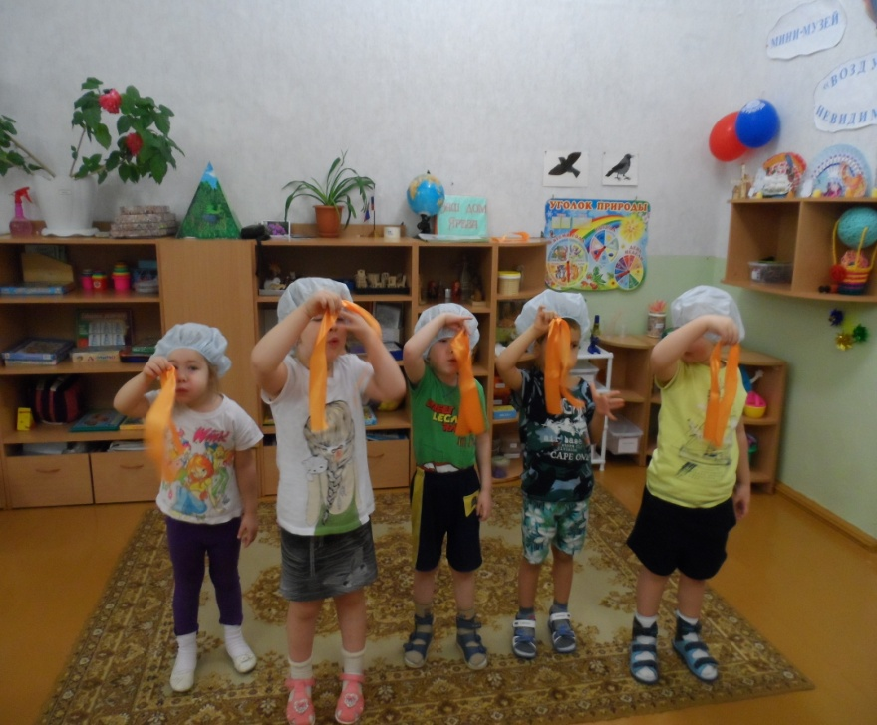

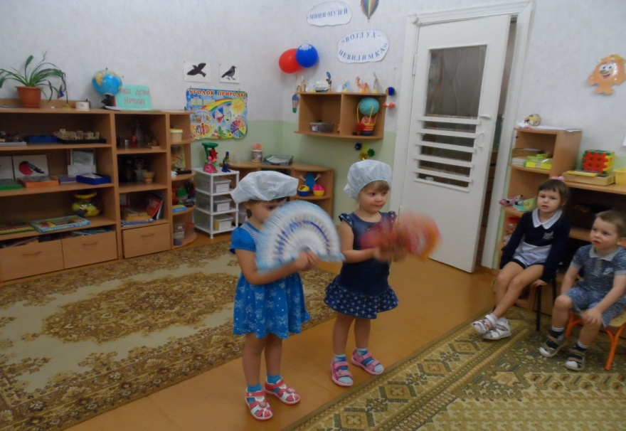

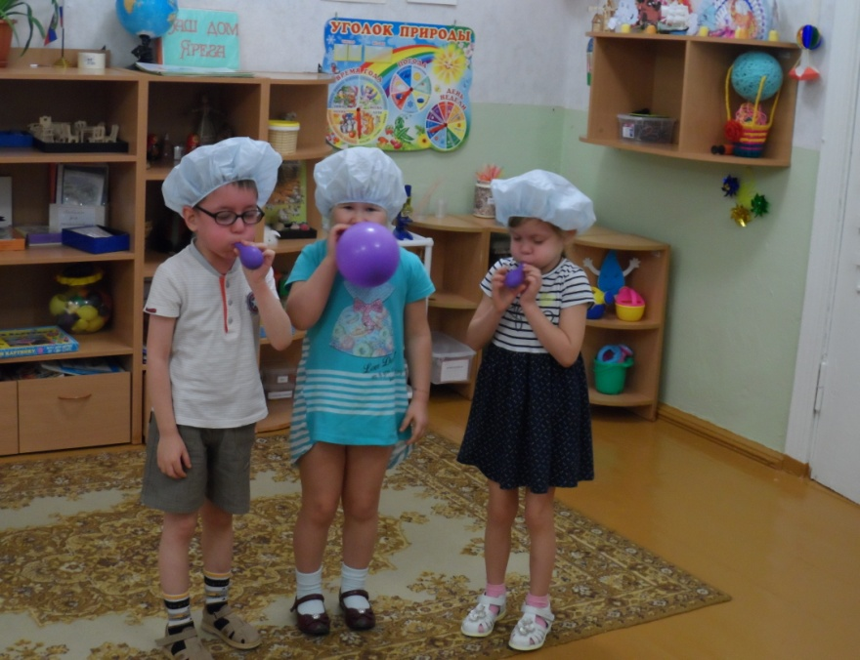
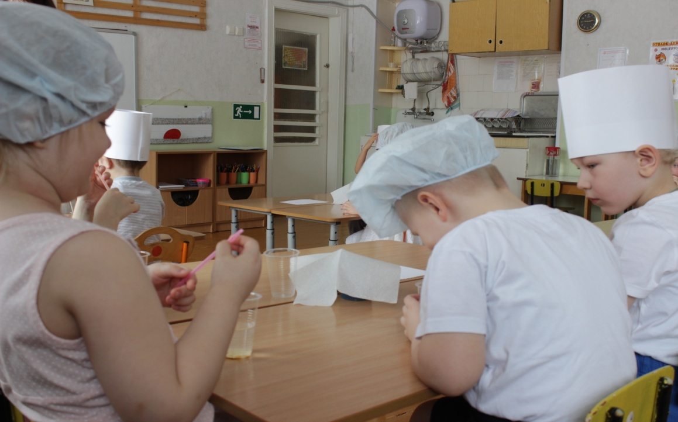

Дидактическая игра «Ветер добрый, ветер злой». Цель: закрепить знания детей о таком природном явлении, как ветер, о его особенностях и значении для человека и окружающего мира

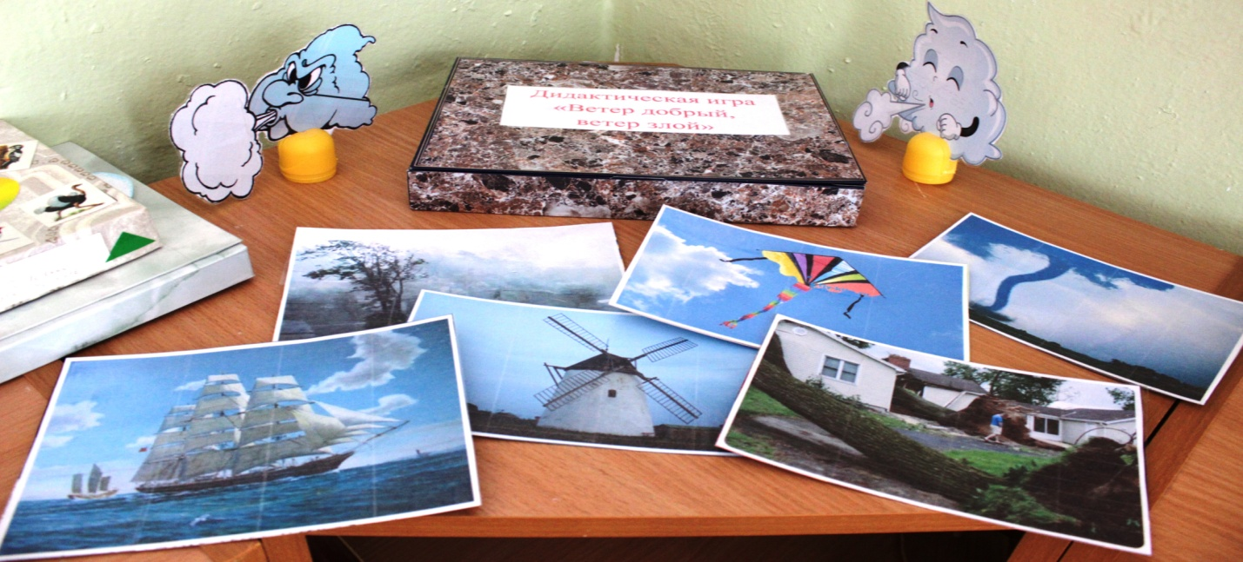
Ход образовательной ситуации.
Воспитатель: Дети, отгадайте загадку;
Легкий, быстрый, шумный он
Хулиганит за окном,
Может пошалить слегка,
Разгоняя облака.
Иногда резвится так,
Что ломает все подряд.
Любит с листьями играть
И нельзя его поймать.
Он везде: и там, и тут…
Знаешь, как его зовут?
Дети: Это ветер.
Воспитатель: Почему ветер называют невидимкой?
Дети: Ветер нельзя увидеть глазами. Его можно только почувствовать.
Воспитатель: Какой бывает ветер?
Дети: Ветер бывает сильный, слабый, холодный, злой, колючий, нежный, тёплый.
Воспитатель:Как можно узнать, дует ли на улице ветер?
Дети: Нужно посмотреть в окно: если веточки деревьев качаются, листочки шевелятся, значит ветер есть. На улицу можно взять султанчики и вертушки. Если султанчики гнутся, а вертушки крутятся, значит ветер дует.
Воспитатель: А что умеет делать ветер?
Дети: Гудеть, свистеть, дуть, кружить листья, качать деревья, поднимать волны на воде.
Воспитатель: Много разных дел умеет делать ветер- и хороших, и плохих. Вообще-то увидеть сам ветер невозможно. Но у меня есть два ветра: "злой" и "добрый". Посмотрите. Как вам кажется, на каком портрете нарисован ветер, делающий добрые дела, а на каком- ветер, от которого одни несчастья?
(Дети определяют, какой ветерок изображает злой ветер, а какой - добрый. Объясняют, почему они так решили)
Воспитатель: Есть у меня картинки, на которых нарисованы дела ветра. Нужно догадаться, о каком ветре идёт речь- о добром или о злом
(Одному ребёнку нужно выбрать картинки с делами доброго ветра, другому - с делами злого ветра и рассказать детям дела "доброго" ветра и дела "злого" ветра.)
Почему ветер – это хорошо? Потому что летом в жару, когда дует ветер, не так жарко. Потому что ветер надувает паруса, и корабли могут плыть. Потому что ветер разносит семена растений, с помощью ветра можно летать на воздушном шаре, запускать воздушных змеев. Ветер помогает работать ветряным мельницам.
Почему ветер – это плохо? Если холодной зимой дует ветер, то замерзаешь. На море в сильный ветер бывает шторм, и корабли могут утонуть. Сильная буря может разрушить дома и вырвать с корнем деревья. Ветер разносит семена не только полезных растений, но и сорняков.
Воспитатель:А сейчас мы поиграем с ветром.
Мы листики осенние,
На ветках мы сидим.
(присесть)
Дунул ветер - полетели,
Мы летели, мы летели
(легкий бег по кругу)
И на землю тихо сели.
(присесть)
Ветер снова набежал
И листочки все поднял.
(легкий бег по кругу)
Закружились, полетели
И на землю тихо сели.
(присесть)
Тематический план работы в мини-музее «Воздух-невидимка»
Средняя группа
№ | Название мероприятия | цель
1. | Интегрированное занятие «Музей воздуха»(первая экскурсия) | Уточнить представления детей о свойствах воздуха и его значении в жизни людей.
2. | Презентация «Воздух» | Дать детям понятие о том, что нас окружает воздух, он везде и во всем.
3. | Экспериментальная деятельность «Где спрятался воздух?» | Развивать познавательную активность в процессе экспериментирования; расширять знания о воздухе.
4. | Занятие-презентация «Как человек научился летать» | Расширение кругозора
5. | Вечер загадок о птицах | Расширение кругозора
 | Вечер загадок о насекомых | Расширение кругозора
6. | Рассматривание альбома «Путешествие сказочных героев по воздуху» | Расширение кругозора, развитие любознательности
7. | Игры-забавы с воздухом | Вызвать положительные эмоции
8. | Чтение А. С. Пушкин «Ветер, ветер, ты могуч» | Учить внимательно, слушать художественное произведение, понимать содержание стихотворения, отвечать на вопросы. Развивать внимание, речь.
9. | Лепка «Птицы на кормушке» | Развивать восприятие детей, умение выделять форму, величину, расположение частей тела птицы. Учить лепить птиц по частям. Учить радоваться созданным изображениям.
10. | Дидактическая игра «Злой и добрый ветер» | Уточнение представлений о свойствах воздуха, его значении в природе и жизни людей.
11. | Беседа «Какие бывают птицы» | Углубить и расширить знания детей о птицах нашего города.
12. | ООД «Пришла весна-прилетели птицы» | Уточнить и расширить представления детей о весне и прилетающих птицах.
13. | Д/и «Птицы» | Упражнять в группировке птиц, закрепление знаний о них, воспитание быстроты реакции на словесный сигнал.
14. | Опытно-экспериментальная деятельность «Как устроено перо птицы» | Развивать познавательную активность в процессе экспериментирования.
15. | Чтение детям. Чуковский К. И. «Муха-цокотуха» | Учить внимательно, слушать художественное произведение, понимать содержание стихотворения, отвечать на вопросы. Развивать внимание, речь.
16. | Развлечение «Воздух» | Вызвать положительные эмоции

Старшая группа
№ | Название мероприятия | цель
1. | Наблюдение за ветром (использовать вертушки и султанчики) | Продолжать знакомить детей с природным явлением – ветер. Учить детей давать характеристику ветру – теплый, холодный. Показать простейшие связи между ветром и окружающими предметами –вертушки, султанчики, деревья (ветер дует сильный –вертушки и султанчики двигаются быстро, деревья качаются, шумят; ветер слабый – предметы не двигаются, деревья не шумят, не качаются)
2. | Исследовательская деятельность: Опыт «Пузырьки в стакане» (чем дышит человек: вдох-выдох) | Подвести к пониманию того, что воздух есть внутри нас; расширять и активизировать словарь детей;развивать навыки проведения опытов.
3. | «Письмо снегирю» | Цель: уточнить представления детей о зимующих птицах, воспитывать сочувствие к живой природе.
4. | Д/и «Кого чем угостим» | Цель: упражнять детей в знании того, чем кормят птиц зимой. Воспитывать бережное отношение к птицам. Развивать мышление
5. | Викторина «Что я знаю о птицах?» | Закрепить и обобщить знания о птицах; активизировать познавательный интерес детей к природе.
6. | Игра-драматизация по сказке «Муха-цокотуха» | Цели: закрепить знание содержания сказки; развить выразительность речи и пантомимики; закрепить знания о насекомых.
7. | Чтение «Сказка про Комара-Комаровича» Д. Н. Мамина-Сибиряка. | Учить внимательно, слушать художественное произведение, понимать содержание стихотворения, отвечать на вопросы. Развивать внимание, речь.
8. | «Муравьи - санитары леса» | Углублять знания детей о муравьях, их образе жизни. Формировать представление о роли муравьев в жизни леса. Воспитывать бережное отношение к муравьям.
9. | Просмотр презентации "Мир насекомых" | Систематизировать представления детей о многообразии насекомых; закрепить знания об общих признаках насекомых;
10. | Этот удивительный воздух. (с использованием ИКТ) | Дать представления об источниках загрязнения воздуха; формировать желание заботиться о чистоте воздуха
11. | Викторина «Что мы знаем о насекомых?» | Закрепить и обощить знания детей по теме, дать возможность им проявить себя; развить быстроту мышления, речь.
12. | Игра-перевоплощение «Пчела защищается вынужденно» | Цели: закрепить знания детей о пчелах; развить память, воображение, эмпатию, вербальную и невербальную выразительность.
13. | Развлечение « Забавы с воздушными шарами» | Создать радостную, весёлую, праздничную атмосферу, доставить детям удовольствия в играх, конкурсах с воздушными шарами, развивать двигательную активность детей и психические процессы: память, мышление, внимание

Подготовительная группа
№ | Название мероприятия | цель
1. | «Воздух в жизни человека, растений и животных » | Закрепить знания детей о том, что воздух необходим человеку, растениям и живлтным для жизни, роста, дыхания, размножения, выживания.
2. | Игра – инсценировка «Мы – ветры»; | Закрепление понятий «ветер – потоки воздуха», «ураган», «смерч», «вихрь», «метель»
3. | Чтение «Путешествие семечки» А. Дитрих | Учить внимательно, слушать художественное произведение, понимать содержание стихотворения, отвечать на вопросы. Развивать внимание, речь.
4. | Рисование экологических плакатов на тему «Защита воздуха» | Познакомить детей с плакатами, которые отражают тему - защита воздуха. Побуждать детей изображать в рисунке моменты, запрещающие загрязнять воздух.
5. | Беседа «Тайны птичьего мира» (с использованием ИКТ) | Развивать у детей интерес к жизни птиц, познакомить с удивительными загадками и тайнами живой природы, продолжать активизировать познавательные способности детей .
6. | Инсценировка «Помогите птицам!» | Воспитывать у детей чувство ответственности за судьбы птиц, вызывать желание заботиться о них, делать для них гнездовья, защищать от хищников и хулиганов.
7. | Д/и «Какая птица» | Учить детей описывать птиц по характерным признакам и по описанию узнавать их, имитировать движения разных птиц, развивать мышление.
8. | Экологический практикум «Воздух и аромат»  (свежий воздух, едкий дым от костра, выхлопные газы машин, ароматы парфюма, свежих фруктов и т. д.). | Развивать мышление, самостоятельность, способность не только сравнивать, сопоставлять, но и подводить к самостоятельным выводам.
9. | • Игра – викторина «Воздухоплаватели» (с использованием икт) | Развивать социальные навыки, умение работать в группе, договариваться, учитывать мнение партнера.Развивать умение отстаивать свое мнение, доказывать свою правоту.  Воспитывать любознательность, интерес к познанию окружающего мира.
10. | «Птицы разных стран» (с использованием ИКТ) | Развивать обобщённые представления о птицах, живущих не только в нашей стране, но и в других странах, расширять знания об особенностях внешнего вида, жизненных проявлениях, повадках птиц, приспособлении к среде обитания
11. | Чтение басни И. Крылова «Стрекоза и муравей». | Учить внимательно, слушать художественное произведение, понимать содержание стихотворения, отвечать на вопросы. Развивать внимание, речь.
12. | Исследовательская деятельность: «Насекомые вокруг нас» | Сформировать представление о разнообразии насекомых и их значении, об особенностях строения, жизненном цикле, расширять кругозор детей.  Развивать любознательность, наблюдательность, способствовать формированию исследовательских навыков, развивать способность анализировать, классифицировать, обобщать, развивать умение видеть причинно-следственные связи.  Воспитывать интерес, любовь к природе, бережное отношение ко всему живому, способствовать формированию основ экологической культуры.
13. | Проблемная ситуация «Поиск муравейника» | Закрепить знания о жилище муравья, способе охраны муравейников; активизировать словарь детей.
14. | Обобщающая игра-занятие по теме “Воздух” | Обобщить, уточнить знания детей о воздухе; закрепить элементарные представления об источниках загрязнения воздуха, о значении чистого воздуха для нашего здоровья, о некоторых правилах экологической безопасности. Развивать, мышление, память, речь, интерес к познавательной деятельности, высказывать предположение, мнение, обосновывать его. Вызвать интерес к совместному выполнению заданий, создать доброжелательный настрой. Воспитывать у детей бережное отношение к окружающему миру.

Экскурсия в мини-музей «Воздух-невидимка» (совместное мероприятие с родителями)

(средняя группа)

Цель: Систематизировать знания детей о свойствах воздуха через организацию совместной деятельности детей и их родителей. Укреплять взаимодействие педагога детского сада с семьей. Совершенствовать работу с родителями по музейной педагогике.
Ход экскурсии:
- Ребята, вы любите играть? - А хотите поиграть в игру «Найди клад»?
-Тогда отправляемся искать клад.
-Дети находят по схеме сундук.
- Молодцы вы нашли клад
(красивый сундук).
-Интересно, что в нем? -В сундуке что-то должно быть, но я например ничего не вижу, а вы?
-Может понюхаем? (Дети нюхают и приходят к выводу, что ничем не пахнет)
-Я ничего не понимаю…
-Загляните ещё раз, что вы видите внутри сундука?( Мы видим только дно и стенки.) --Может кто-то догадался, что это может быть? (Предположения детей)
Загадка - подсказка: Через нос проходит в грудь
И обратно держит путь
Он невидимый, но всё же
Без него мы жить не можем.
Ответ: - Это Воздух!

Воспитатель: Дорогие ребята и родители , сегодня мы с вами отправимся в музей воздуха. В него мы помещали те предметы, игрушки, приборы, поделки, которые связаны с воздухом. А нашим экскурсоводом будет вот этот веселый ветерок.
Ветерок: Здравствуйте, ребята. Вы находитесь в музее моего дедушки Воздуха-Невидимки. Как вы думаете, почему у него такое имя «Невидимка»?
(Потому что он прозрачный, бесцветный, невидимый.) Ветерок: Правильно, ребята, а еще у него нет определенной формы, он находится везде вокруг нас, не только между предметами, но и внутри их. В нашем музее находятся стаканчики с водой, воздушные шарики, полиэтиленовые пакеты , трубочки, веера. Вспомните, какие опыты мы проводили, чтобы узнать, что в этих предметах находится воздух? (дети рассказывают )
Ветерок: Ребята, я принес в наш мини-музей интересную игру « Ветер добрый , ветер злой».
Вы должны подумать и сказать: чем хорошо, а чем плохо, когда есть ветер:
Примерные ответы детей:
«Ветер добрый - он вращает крылья у ветряной мельницы, но ветер злой- он ломает деревья».
-Ветер добрый- он разносит семена растений, ветер злой - он поднимает пыль;
-Ветер добрый- он подгоняет кораблик с парусом, ветер злой - он поднимает большие волны на море.
-Ветер добрый - от него в жару становится прохладно, ветер злой- от него в жару сохнут растения, трескается земля.
- Ветер добрый – это хорошо, можно запускать воздушного змея, ветер злой-он разрушает дома.

Ветерок : Не пора ли ,ребята, нам отдохнуть и поиграть:
Дует ветер нам в лицо (прикрывают лицо ладошками). Закачалось деревцо (стоя, раскачивают руками вправо, влево). Ветерок все тише, тише, Деревцо все выше, выше (дети поднимают руки выше и меньше ими раскачивают). Ветерок: Ребята, расскажите, что нового, интересного вы узнали, собирая музей воздуха? -Мы узнали интересные свойства воздуха, что он невидим, не имеет ни формы, ни запаха; -Мы научились проводить опыты, из которых узнали, что воздух повсюду; -Мы узнали много интересного о пользе воздуха для человека, животных, растений. -Мы познакомились со стихами, песенками, сказками о ветре. Ветерок: Я вижу, вы очень много узнали о воздухе, собирая этот музей. И каждый из вас смог бы стать настоящим экскурсоводом в нем. Я желаю вам много новых интересных открытий в окружающем вас мире природы и рукотворных предметов.
Воспитатель: Я предлагаю вам ,ребята, вместе с родителями нарисовать рисунок на тему «Где живет воздух».
Дети и родители рисуют совместный рисунок на тему «Где живет воздух».


